***Konkurs „Bezpieczne wakacje***”

Samorząd szkolny zaprasza wszystkich uczniów do udziału w konkursie plastycznym ***„Bezpieczne wakacje”***

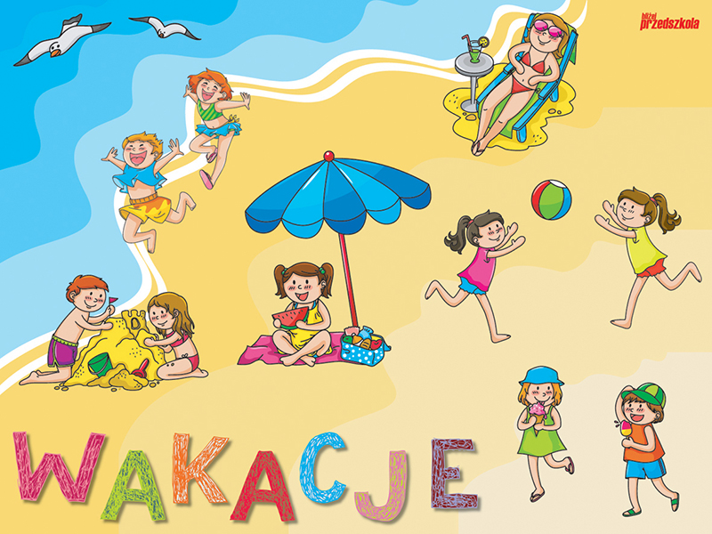

***Celem Konkursu jest:***

* kształtowanie świadomego przestrzegania

zasad bezpieczeństwa podczas zabaw w domu, ogrodzie, w górach, nad wodą itp.,

* promocja **bezpiecznych** form zachowań na co dzień i **bezpiecznych** form spędzania

wolnego czasu,

* zapoznanie z różnorodnością form plastycznych
* rozwijanie zdolności dzieci

***Warunki uczestnictwa w konkursie***:

* Konkurs przeznaczony jest dla uczniów klas I-III. Należy wykonać dowolną

techniką pracę plastyczną w formacie A3 lub A4.

* Termin składania prac do 10.06.2022: w sali 200 lub 201 u p. Aleksandry Trojanowskiej lub p. M. Podobińskiej. Przyniesienie pracy jest równoznaczne z akceptacją regulaminu konkursu.
* Każda praca powinna zawierać imię i nazwisko dziecka oraz klasę.
* Konkurs oceni powołana komisja, która wyłoni zwycięzców. Komisja będzie brała pod uwagę oryginalność i pomysłowość wykonania.

Wyniki konkursu wraz ze zdjęciami prac zostaną opublikowane na stronie internetowej Szkoły Podstawowej nr 27 w Kielcach. Dla laureatów organizator przygotował dyplomy i nagrody.

